彰化縣埔心國民小學113年全民國防教育融入各科教學活動設計單

主 題 |  | 英勇的國軍，謝謝您！
融入領域（科目） |  | 綜合 | 融入教學時間 | 40分鐘
設 計 者  教 學 者 |  | 黃志偉 | 融入單元 | 翰林版第 十 冊 第 4單元  單元名稱：化險為夷
實施教學時間 |  | 113年9月7日 | 主要評量方式 | 口頭回答
教  學  目  標 | 一、提升學生對全民國防意識的觀念。  二、建立學生能認識中華民國的國家軍隊。  三、建立學生對國家的認同感並思考如何捍衛國家。
教  學  內  容  綱  要 | - 引起動機  - 播放有關台灣的軍隊與其使用的主要武器之圖片讓學生欣賞。  - 發展活動  【發展活動一】認識我們的國軍  - 教師提問「誰知道中華民國軍的軍種?」請學生自由回答。  〈以台灣現有的軍種大概分為陸軍、海軍、空軍、憲兵、聯勤、後備以及海巡人員〉  - 教師提問：「國家為什麼要成立三軍軍隊?」請學生回答,教師補充說明。〈要保衛國家安全〉  - 教師提問：「陸軍的任務是什麼?」請學生回答,教師並補充說明之。  - 教師提問：「海軍的任務是什麼?」請學生自由回答。  - 教師提問：「空軍的任務是什麼?」請學生自由回答,教師補充說明。  - 教師提問：「憲兵的任務是什麼?」請學生自由回答,教師補充說明。  〈憲兵隸屬國防部，主掌軍事警察，協力社會治安、衛戍首都、警衛國防重要設施、機敏處所安全、支援三軍作戰。〉  【發展活動二】保家衛國就看我  1. 老師：我們每個人都是台灣上的一份子，也應該都要為台灣盡一份心力。雖然現在我們還小，能做的不多，但心有多大，願就有多大；因此，現在一起立下志願，願大家一起替台灣做更多的事，讓我們的台灣能永存。  2. 學生填寫「志願單」，立下自己在不同時期的志願，可以如何來捍衛台灣，讓自己的國家更安全、更富強。  3. 教師朗誦大家的志願給全班聽。  三、 綜合活動：教師總結  教師綜合歸納，為此次「認識國軍並學習如何保衛國家」下註解，並做最後的講評，要讓小朋友學習以下觀念：  ＊我們隨時保有憂患意識，增進國防知識及防衛國家的決心。  ＊國家的盛衰必須由每個國民一起承擔，所以要一起攜手前進才行。  ＊在台灣島上，我們是一個國家，要讓全世界看見我們。  ＊一個國家的興盛是大家一起努力的成果，要懂得團結合作才能共創美好的未來。  ＊每個人都是國家的一份子，我們要愛自己的國家，保護自己的國家。  ＊每一活動的成果，都是我們成長的紀錄，你要記住所學到的知識，應用在實際生活上。
參考資料或教學照片 | 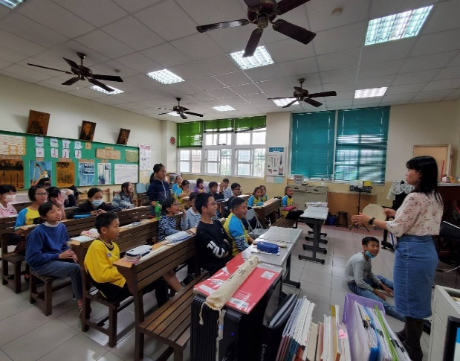  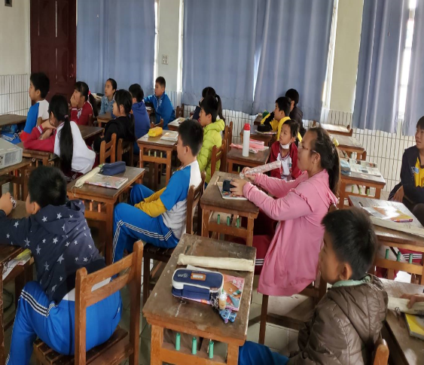
承辦人：黃志偉 單位主管：陳禹嵐 校長：廖松圳

